КГУ «Береговая средняя школа отдела образования акимата Тарановского района»

Выступление на августовскую конференцию

Секция: биология, химия, география

Тема доклада:

**«Организация самостоятельной работы на уроках биологии»**

Учитель биологии:

Догадина Анастасия Александровна

Стаж: 6 лет

Категория: 2

2017 год

Здравствуйте! Разрешите представиться, меня зовут Анастасия Александровна! Я работаю в Береговой средней школе с 2011 года. Общий стаж – 6 лет. В апреле 2016 года получила 2 категорию.

Тема моего выступления – «Организация самостоятельной работы на уроках биологии».

Сейчас я хотела бы вам рассказать, как я организую самостоятельную работу учащихся на своих уроках.

Своё выступление я хотела бы начать со слов великого писателя, драматурга Л.Н. Толстого: **«*Знание только тогда знание, когда оно приобретено усилиями своей мысли, а не памятью».***

Обучение предполагает активную деятельность, как учителя, так и учеников. Как бы ни старался учитель, если школьники не работают – процесса познания нет. **Главное** – приучить детей трудиться самостоятельно. Учитель настоящий не тот, кто учит, а тот, у кого дети сами учатся.

Обучение предполагает: учитель передает определенные знания и управляет процессом их усвоения. Мало дать информацию, надо помочь выработать навыки учебного труда, умение пользоваться полученными знаниями.

Планируя самостоятельную работу, я предусматриваю её место в структуре урока; её оптимальный объем в зависимости от уровня подготовленности своих учеников, а также сложности изучаемого материала. Предусматриваю затруднения, которые могут возникнуть при выполнении самостоятельной работы; определяю форму заданий; устанавливаю оптимальную длительность работы; подбираю соответствующий дидактический материал; предусматриваю рациональные способы проверки и самопроверки работ учащихся.

Готовясь к урокам, необходимо заранее продумывать все средства, при помощи которых можно пробудить пытливость ума, заставить сильнее проявить любознательность учеников.

***Работа с книгой.***

Для развития умения использовать метод самостоятельной работы с книгой очень важно систематически работать с учебником на уроках. При объяснении учебного материала книгу не следует закрывать, потому что техника чтения у многих учеников низкая, поэтому необходимо детям внимательно читать вместе с учителем определения, задавать вопросы при затруднениях, выделять главные мысли параграфа, работать с рисунками, схемами, таблицами, публикуемыми в учебнике.

Задание может быть направлено на подготовку по учебнику ответов на вопросы, составление плана параграфа или его части, нахождение основных терминов, выделенных курсивом, определений, составление схем и таблиц на основе текста учебника.

После работы с текстом учебника обязательно провожу беседу.

***Применение компьютерных технологий.***

Использование  самостоятельной   работы  учащихся с компьютерной презентацией для изучения нового материала. Выполнение компьютерных тестов, тренажёров, например, ЕНТ и ВОУД.

***Лабораторные работы и экскурсии.***

Самостоятельные работы, направленные на усвоение нового материала и связанные с наблюдением на уроках, проводятся в форме лабораторных занятий и экскурсий. Они развивают наблюдательность, вызывают интерес к учебному предмету и изучению живой природы, активизируют познавательную деятельность школьников, способствуют лучшему усвоению учащимися биологических знаний, практических умений и навыков, приучают к культуре труда.

***Творческие задания.***

Формируя у школьников навыки работы с учебником, огромное значение придается дополнительной литературе. Я рекомендую учащимся чтение популярной, научно – популярной и художественной литературы о растениях, о животных, об организме человека. На основе научно – популярной литературы учащиеся делают доклады. Тем самым они самостоятельно учатся добывать знания из дополнительной литературы. Находят нужный материал, в учебнике, в школьной библиотеке. Умение школьников самостоятельно получать новые знания, ориентироваться в стремительном потоке научной, да и другой информации, способствует успеху учебного процесса.

Хочу добавить, что я не принимаю сообщения и доклады скачанные из интернета и просто распечатанные. Дети у меня готовят доклады сами своими руками.

Также 2 года моя ученица – Балахнина Анастасия готовила научную работу на тему: «Альгофлора Каратомарского водохранилища». Девочка самостоятельно училась правильно собирать пробы воды с водорослями, училась находить их в микроскоп и определять их видовой состав по специальным определителям Краммера. В апреле текущего года ученица выступила в районе на научной конференции, где заняла почётное 2 место. Теперь мы готовимся выступить с данной работой в области в октябре.

Что касается олимпиад, мои учащиеся каждый год привозят грамоты с местами. Буквально в декабре я отправила трое учащихся и все трое привезли вторые и третьи места. Тем самым доказывая, что они могут применять свои полученные знания на практике.

Проверка домашнего задания может быть разнообразной: фронтально, выборочно, при помощи письменного опроса, дидактических карточек-заданий, пересказа, тестирования, биологического диктанта.

**Примеры различных самостоятельных работ по теме: «Споровые растения»**



**Задания:**

1.Какими экологическими особенностями обусловлен тот факт, что папоротникообразные не доминируют в современном растительном мире Земли?

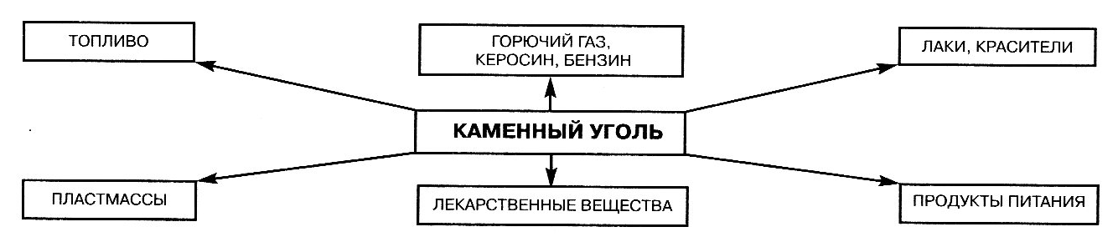

2.Рассмотрите схему и с ее помощью оцените роль папоротников в хозяйственной деятельности человека. Почему считают, что в каменном угле сосредоточена энергия Солнца, светящего сотни миллионов лет назад?

***Проблемные вопросы:***

1. Можно ли «в ночь под Ивана Купалу» отыскать цветок папоротника на счастье?

2.Правда ли, что в ночь на Ивана Купалу можно найти с помощью цветка папоротника клад?

***Навыки работы с тестами:***

**Тестовое задание на установление последовательности процессов:**

Установите правильную последовательность процессов происходящих при половом размножении папоротника. Запишите буквы в той последовательности, в которой происходят процессы, обозначенные этими буквами.

А.Прорастание споры.

Б.Слияние половых клеток.

В.Образование зооспор.

Г.Появление спорангиев.

Д.Образование спор.

Е.Деление зиготы.

Ж.Развитие взрослого папоротника.

З.Образование заростка.

**Тестовое задание, в требование которого включено отрицание «НЕ»:** Для размножения папоротника НЕ характерно:

А.слияние гамет в воде;

Б.подвижные мужские гаметы;

В.слияние гамет без влаги;

Г.образование заростка.

**3. Выберите один правильный и наиболее полный ответ:**

1.Папоротники размножаются:

А.корневищами и семенами;

Б.спорами и семенами;

В.только семенами;

Г. коневищами и спорами.

**4. «Найти соответствие»:**

**Отделы растений.**

1.Мхи.

2.Папоротники.

**Преобладание определенной стадии развития.**

А. преобладание гаметофита над спорофитом.

Б.преобладание спорофита над гаметофитом.

***Заполнение таблицы:***

**Характерные особенности папоротникообразных.**

Познакомиться с ролью папоротников в природе и жизни человека.

|  |  |  |  |
| --- | --- | --- | --- |
| Среда обитания | Жизненные формы | Значение в природе | Значение в жизни человека |
|  |  |  |  |

***Работа в парах.***

Рассказать соседу о внешнем строении мха сфагнума. Рассказать соседу о внутреннее строение сфагнума.

***Реши кроссворд.***

**По горизонтали:**

1.Мох, растущий в хвойных лесах.

2.Семена мха.

3. Болотное растение.

**По вертикали:**

1.Нитивидные выросты, с помощью которых мхи прикрепляются к почве.

4.Болотное растение, питающееся насекомыми.

5.Белый мох, растущий в лесах и на болотах.

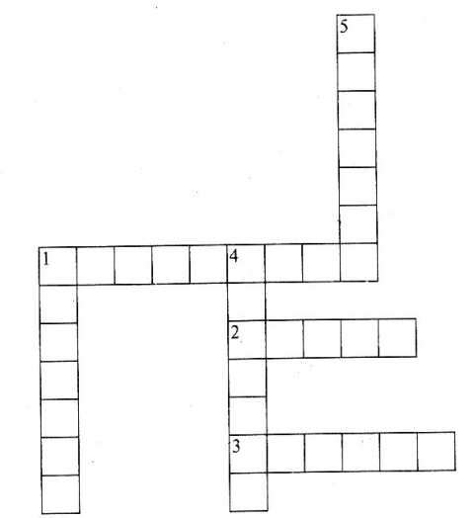

***Найдите ошибки.***

Представителями мхов являются:

А) Олений мох; Б) Исландский мох; В) Ирландский мох; Г) Сфагновый мох.

Систематическое выполнение самостоятельных работ вырабатывает у учащихся наблюдательность, умение анализировать изучаемые объекты, проводить сравнения, выявлять главное, делать обобщения и выводы, решать проблемные задачи, что конечном итоге способствует повышению качества знаний.

Всем спасибо за внимание !!!